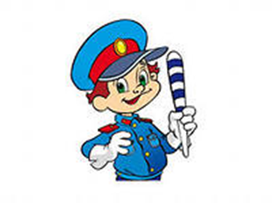
Самое ценное - здоровье и жизнь ребёнка, поэтому необходимо уделять большое внимание безопасности детей на улицах и дорогах города.
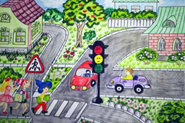
Только глядя на мир детскими глазами, понимая окружающее через их внутреннее мироощущение, мы сможем научить ребёнка правильно вести себя на дороге и избегать ситуаций, опасных для его жизни и здоровья.
Дети в своих рисунках рассказывают водителям о себе. Они обращаются к тем, на ком лежит главная ответственность за их жизнь и здоровье.
Письмо глазами ребёнка
« Дорогой водитель! Я обращаюсь к Вам с просьбой, чтобы вы соблюдали правила дорожного движения. Пожалуйста, не сбивайте нас, пропускайте. А ещё прошу не ездить на большой скорости. Берегите нас, ведь мы – ваши дети».
« Помните о нас, о маленьких пешеходах, наших братишках и сестрёнках. Я хочу, чтобы все мы оставались живы и здоровы».
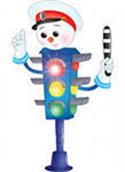
«водитель не превышай скорость на дороге…. Даже если вы куда – то спешите, то всё равно ездите по правилам дорожного движения .
Мы не можем постоянно быть внимательными. Идя домой или, гуляя по улице мы о чём – то мечтаем. И мы можем не заметить красный свет светофора. И тогда трагедия… Водитель! Будь внимателен! Ведь твои дети тоже мечтатели.

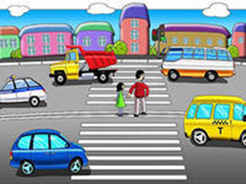
Правила перехода улицы
Обучая ребёнка грамотному переходу улицы, объясните ему, что необходимо строго, поэтапно соблюдать следующие правила:
- Найдите безопасное место.
Не всегда есть пешеходный переход. Главное, чтобы место для перехода отличалось хорошим обзором: рядом не было поворотов, стоящих машин и других помех для осмотра.
- Остановитесь на тротуаре возле обочины.
Всегда нужно делать остановку, паузу для наблюдения и оценки ситуации. Никогда не выходите, а тем более не выбегайте на дорогу с ходу.
- Если видите ближайший транспорт, дайте ему проехать.
Всегда пропускайте движущийся транспорт. И помните: за медленно едущей машиной, может быть скрыта другая; поэтому, пропустив транспорт, снова посмотрите по сторонам.
- Если поблизости нет транспортного средства, переходите под прямым углом.
Нет поблизости- значит, нет приближающегося, ни стоящего, т.е. ничто не мешает обзору и не угрожает вашей жизни.
- Продолжайте внимательно смотреть и прислушиваться, пока не перейдёте дорогу.
Смотреть по сторонам при переходе надо неоднократно, ведь обстановка на дороге может измениться: внезапно появиться автомобиль ехавший прямо, вдруг повернёт.
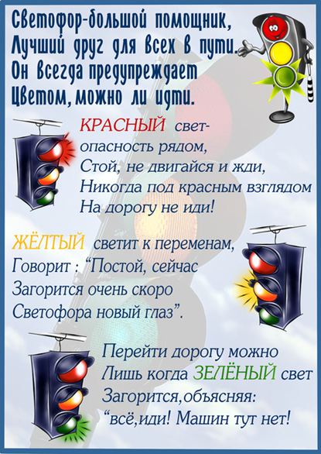
Муниципальное бюджетное дошкольное образовательное учреждение детский сад комбинированного вида №8 «Снеговичок»

« Водитель! Сохрани мне жизнь!»

